■申込書による場合は、下記に必要事項を入力の上、電子メールで送信してください。
（E-mail：club@nico.or.jp）
■申込期限：11/12（水） 定員に達し次第、締め切らせていただきます。
※ご記入いただいた情報は、プライバシーポリシーに基づき、適正に扱います。プライバシーポリシーは当機構の
ホームページをご覧ください。（ https://www.nico.or.jp/privacy/ ）
第84回NICOクラブセミナー（11月19日（水） 13:30～15:30）
会社名  ・  個人名 |  |  |  |  | 業種
会社名  ・  個人名 | どちらかに☑を入れてください。  □NICOクラブ会員（１社３名まで無料）  □非会員 |  |  |  | NICOクラブ  入会希望 | 有・無
住所 | 〒
TEL |  |  |  | FAX
参加される方の情報を以下に入力してください。
参加者名 |  | 役職 | メールアドレス
■会場
長岡市立劇場 ３階 大会議室
（長岡市幸町2-1-2）

■非会員でお申し込みの方
参加費(１名:3,000円)の請求書をお送りしますので、納入をお願いします。
なお、今回のお申込みに合わせてNICOクラブに入会いただくと、会員特典で1社3名まで参加費は無料です。加えて、有効期間（1年間）内に開催されるNICOクラブセミナーの無料参加など、様々な特典があります。この機会にぜひご入会ください。（年会費3,000円）
【主な会員特典】
・NICOクラブセミナーへの参加無料
・機関誌「NICOプレス」を年6回お届け
・メールマガジンを配信（毎週水曜）
詳しくはNICOクラブHPをご覧ください。
https://www.nico.or.jp/nicoclub/
※HPからも入会手続きが可能です。
※燕三条地場産業振興センターの隣です。
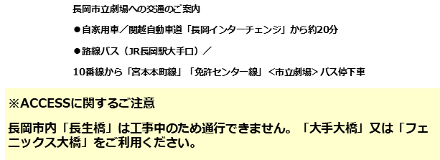
※車でお越しになる場合の注意事項
■会場に無料駐車場があります。会場の指示に従ってご利用ください。
■長岡市内「長生橋」工事中のため通行できません。他の経路をご利用ください。
交通のご案内
●自家用車／関越自動車道「長岡インターチェンジ」から約20分
●路線バス（JR長岡駅大手口）／10番線から「宮本本町線」「免許センター線」＜市立劇場＞バス停下車
※燕三条地場産業振興センターの隣です。
N

